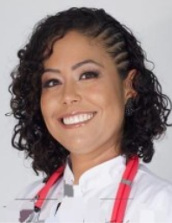 | Jenyfer Timóteo  Coren 2040326  Nacionalidade: Brasileira  Idade: 35 anos  Estado Civil: Casada  Filhos: 0  CNH: B  Endereço: Rua Benedito Ramos Muniz,248 – Jardim Belo Horizonte  Ouro Fino  Telefone: (35) 99882-290835)998822908  E-mail: jenybilila@gmail.com
Objetivo
Técnico em Enfermagem
Ter a oportunidade de desenvolver-me profissionalmente, colocando em prática aspectos abordados. Fazer um bom trabalho em equipe colaborando assim com meu crescimento profissional e com a instituição a qual fui engajada.
Habilidades e competências
- Dinâmica, íntegra e responsável  - Proativa  - Capacidade de trabalhar em equipe | - Perfil orientado para resultados  - Conhecimento de Microsoft Word, Excel e Outlook.
Experiência profissional
Setembro 2002  à Novembro 2017  Dezembro 2019 à  Setembro 2023  Novembro 2023 à  Janeiro 2024 | Secretária Ouro Fino  Geraldo Alves  - Recepcionista  - Atendimento ao público  - Agendamento de consultas  - Arquivamento de fichas  Manicure Guaxupé  Examinas Guaxupé  - Coleta sangue  - Realização ECG  - Realização EEG
Formação acadêmica
Outubro 2021  -  Setembro 2023 | Técnico : Enfermagem Guaxupé  Senac

Fevereiro 2008  -  Dezembro 2010 | Licenciatura : Pedagogia Ouro Fino  Faculdades Integradas Asmec

Janeiro 2003  -  Dezembro 2006 | Ensino Médio Ouro Fino  Escola Estadual Francisco Ribeiro da Fonseca
Idiomas
Português: Língua materna:

